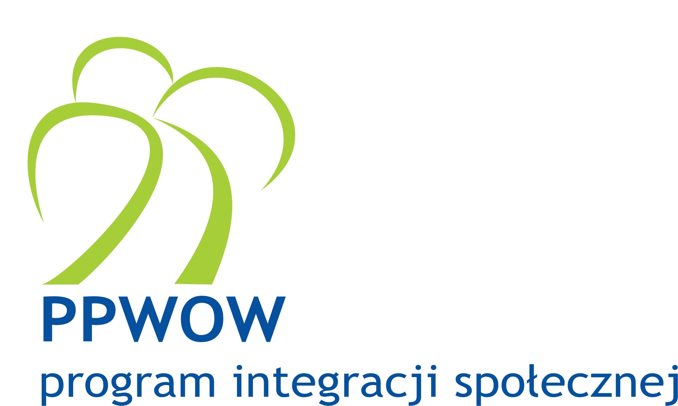
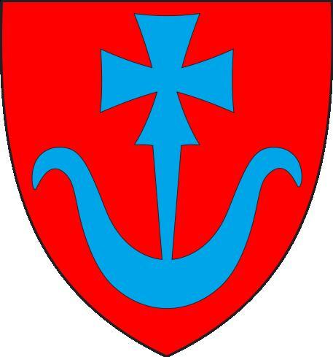

Sztuka makijażu

Dzięki środkom jakie udało zdobyć się Paniom z Koła Kobiet w Ramach Poakcesyjnego Programu Wsparcia Obszarów Wiejskich w dniu 18 i 19 marca 2009 r. w OSP Daszyna odbyły się warsztaty „Sztuka makijażu”.
W związku z realizacją projektu w ramach wyżej wymienionego programu Salon Kosmetyczny zawitał do Daszyny. Panie mogły nabyć wiedzę z zakresu dbania o każdy typ cery, a także poddać się zabiegom upiększającym. Każdy dzień warsztatów rozpoczynał się od uroczystego powitania i przedstawienia harmonogramu zajęć. Pierwszy dzień warsztatów poświęcony był tematyce dbania o cerę. Wszystkie uczestniczki miały udzielone porady indywidualne na temat jaką mają cerę, jakich kosmetyków pielęgnujących powinny używać. Program warsztatów był bardzo bogaty, każda z Pań mogła poddać depilacji, hennie, czy też oczyszczeniu twarzy. Drugi dzień natomiast stanowił dopełnienie pierwszego, a mianowicie skupiono się przede wszystkim na sztuce makijażu. Rozmawiano o kolorach cieni do oczu, tuszach, pomadkach, błyszczykach, pudrach, czyli kolorowy zawrót głowy. Podczas części praktycznej każdej uczestniczce warsztatów zrobiono makijaż.
Dzięki pięknie wyglądającym Paniom mimo brzydkiej pogody wczesna wiosna zawitała do Daszyny.

